**Evenimente culturale din Arad luna martie 2025**

**Complexul Muzeal Arad**

**1.Expoziții permanente (toate expozițiile permanente sunt deschise în Palatul Cultural Arad):**

Muzeul de Ştiințe ale naturii (Palatul Cultural Arad, intrarea dinspre Parcul Copiilor)

Arheologie (Palatul Cultural Arad, intrare dinspre Bulevardul Dragalina)

Pinacoteca, expoziția Tezaur 1848-1849, expoziția Arad -decembrie 1989 (Palatul Cultural Arad, etaj II, intrarea dinspre Parcul Copiilor)

**Muzeul de Artă și Sala Clio sunt închise pentru lucrări de reabilitare a clădirii.**

**2.Expoziții temporare (toate expozițiile temporare sunt deschise în Palatul Cultural Arad)**

Expoziția Amintiri de la bunici (Palatul Cultural Arad, intrarea dinspre Parcul Copiilor)

Expoziția Soldații de teracotă (Palatul Cultural, intrarea dinspre Piața George Enescu).

**Program de vizitare a expozițiilor:**

**Marți-Duminică: 9-17 (ultima intrare: 16.30)**

**3.Proiecte educaționale în luna martie:**

**Școala altfel la muzeu,  4-7 martie și 24-27 martie**

**Săptămâna verde, 4-7 martie**

**Proiect educațional JOACĂ, ÎNVAȚĂ, ECONOMISEȘTE! PLAY&SAVE: DESCOPERĂ LUMEA BANILOR  
3 - 4 martie 2025**  
La proiectul educațional, realizat cu în parteneriat cu Institutul de Studii Financiare și cu Autoritatea de Supraveghere Financiară, cu sprijinul financiar al Consiliului Județean Arad și cu sprijinul Inspectoratului Școlar Județean Arad, vor participa 450 de elevi de gimnaziu și liceu de la Colegiul de Arte „Sabin Drăgoi" Arad, Liceul Național de Informatică Arad, Colegiul Economic Arad, Colegiul Particular „Vasile Goldiș" Arad, Liceul Tehnologic de Construcţii şi Protecţia Mediului Arad, Școala Gimnazială „Iosif Moldovan" Arad, Școala Gimnazială „Mihai Eminescu" Arad, Școala Gimnazială Livada.

**4.Prelegeri filosofice, Arad: IDEI ILUMINISTE, REFLECȚII MODERNE**  
Noua Acropolă vă invită la o expediție filosofică a unei perioade istorice deosebit de efervescente care s-a dovedit a fi definitorie pentru lumea în care trăim astăzi - Iluminismul.  
**Miercuri, 5 martie, ora 19:00, Prelegere: Cum dezvoltăm busola morală? (după filosofia lui Kant)**

O prelegere filosofică în cadrulcăreiavomexploraEtica lui Kant și valoarea cultivării busolei morale pentru omul modern. Este mai valoros adevărul decât minciuna în viața de zi cu zi? Mă poate ajuta dreptatea să fac față nedreptăților? Actele generoase pot duce la progres individual?

Eveniment realizat în regim de voluntariat de membrii Organizației Noua Acropolă.

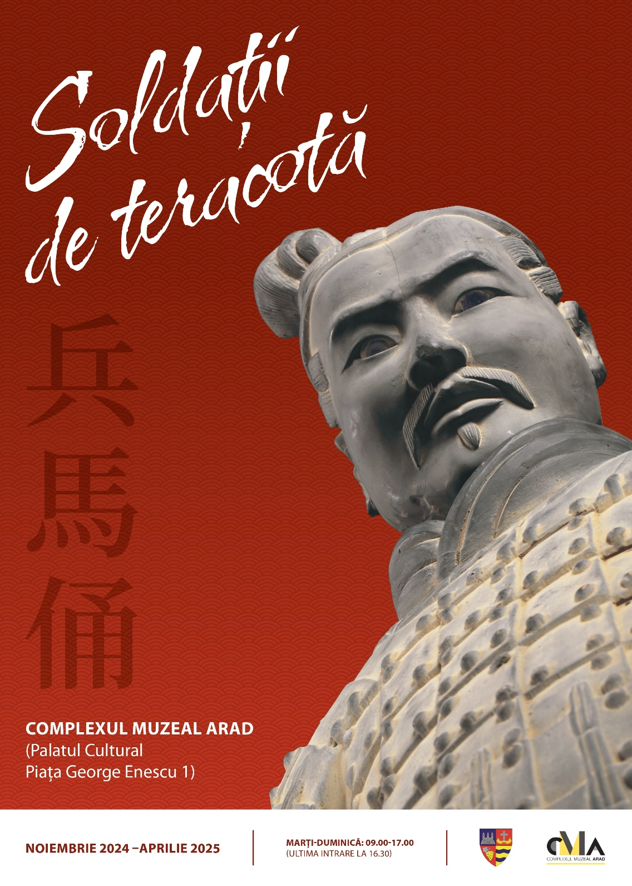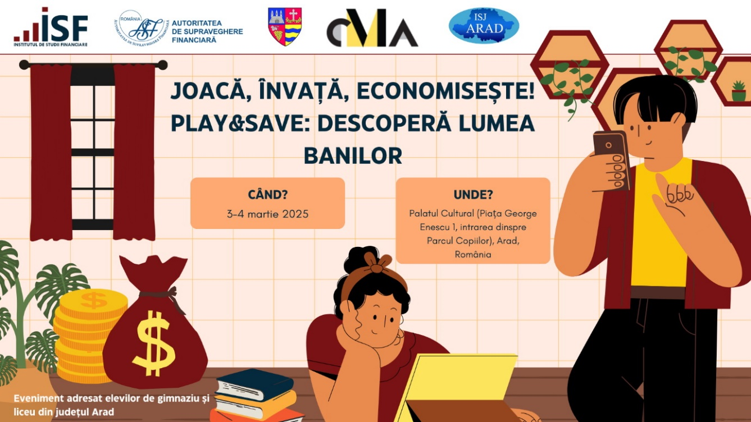

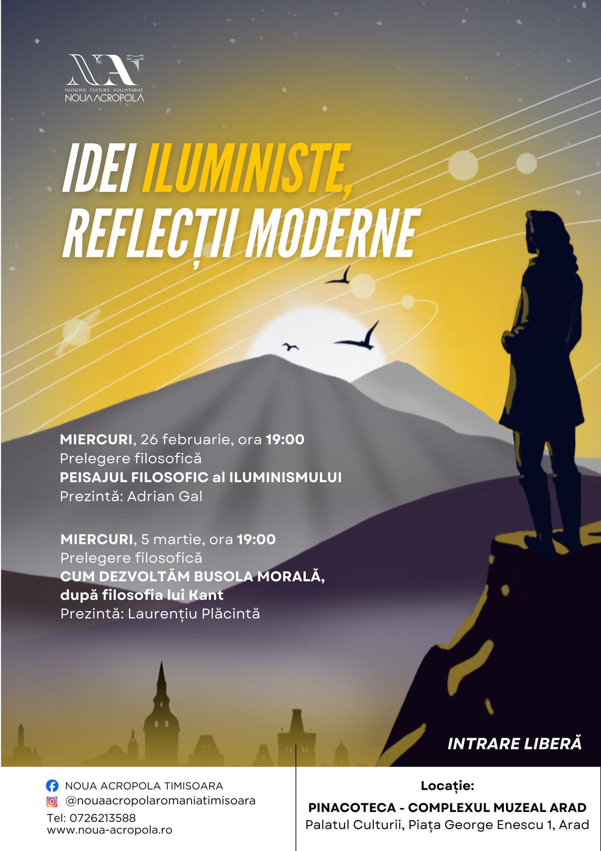

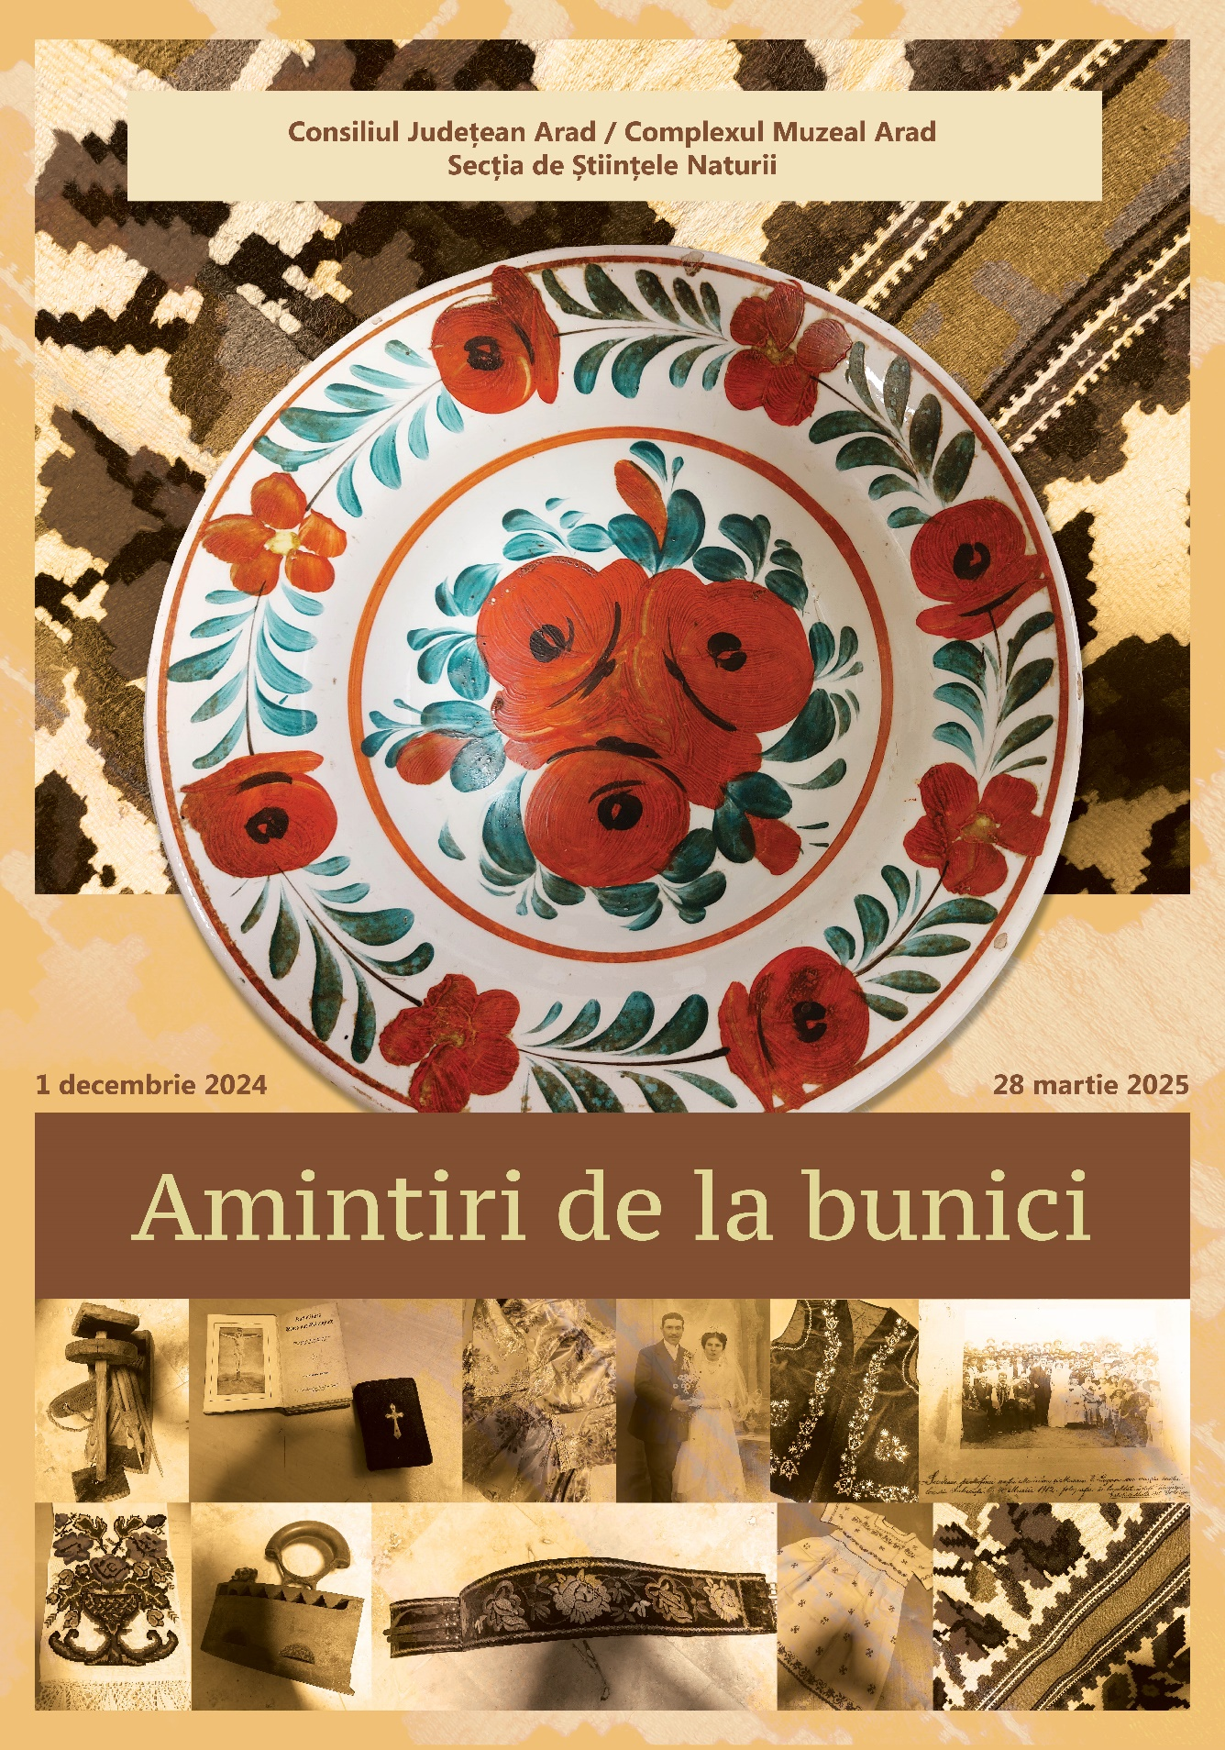

**Programul Filarmonicii arad - LUNA martie 2025**

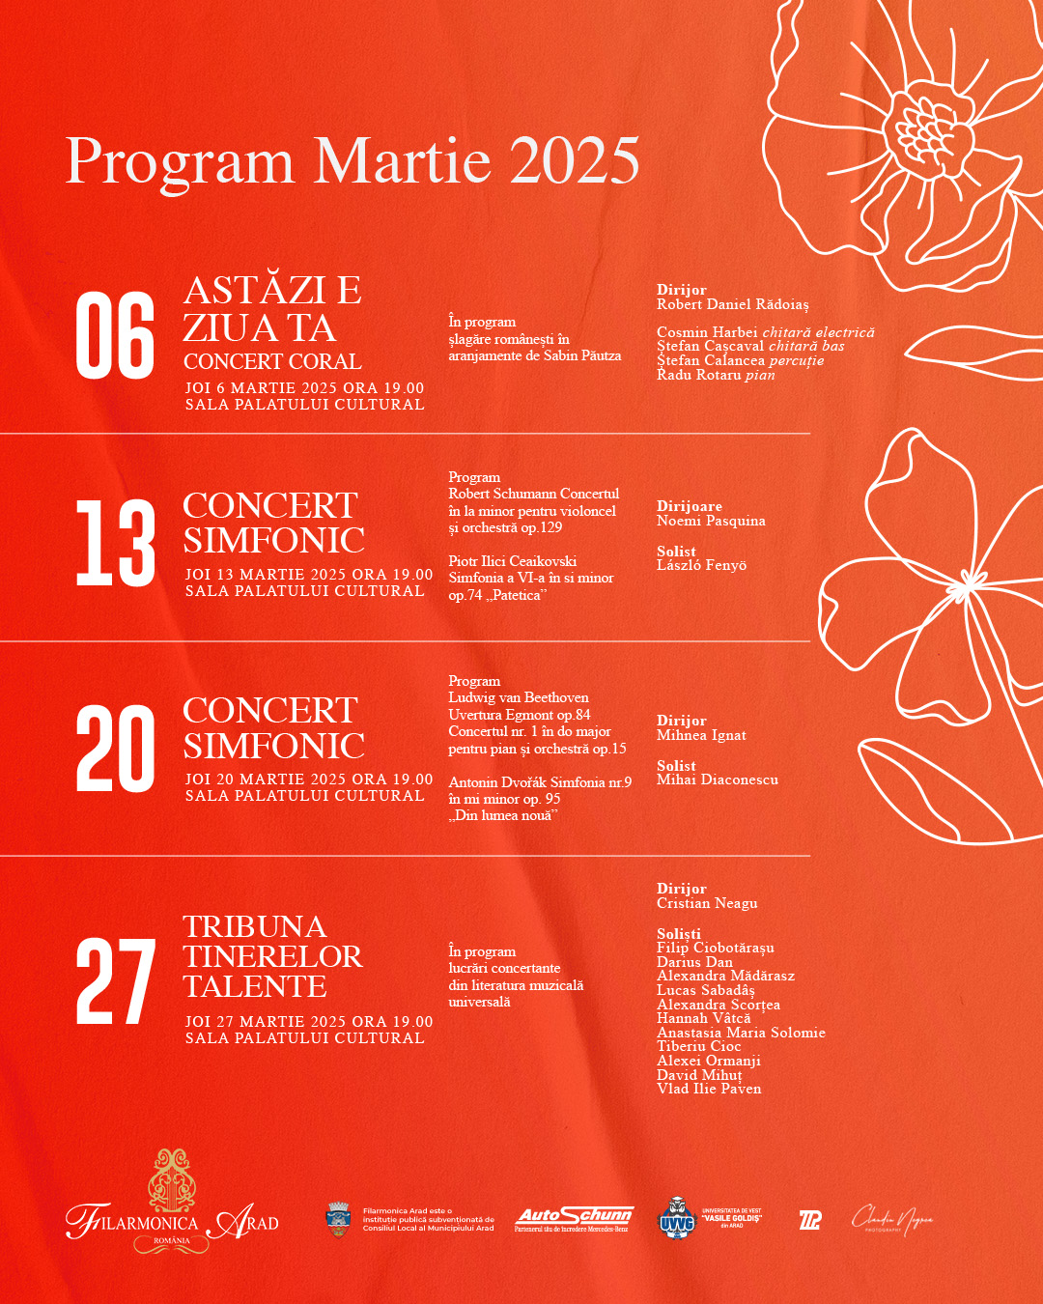

**Joi, 6 Martie 2025 ora 19.00, Sala Palatului Cultural- *ASTĂZI E ZIUA TA***

Este ziua lor, a mamelor, iubitelor, femeilor de lângă noi, iar în seara noastră de joi, le cântăm de sărbătoare, de suflet, de dragostea ce le-o purtam…

„Deschideți poarta soarelui”, „Dau viața mea pentru o iubire”, „Nu-mi lua iubirea”, „Copacul”, „Să nu uităm să iubim trandafirii”, „Mulțumesc, iubită mamă” sunt doar câteva dintre îndrăgitele refrene românești, îmbrăcate în haine corale de Sabin Păutza, o mică parte a unei colecții de șlagăre, adunate de-a lungul timpului și dedicate nouă de marele orchestrator și compozitor.

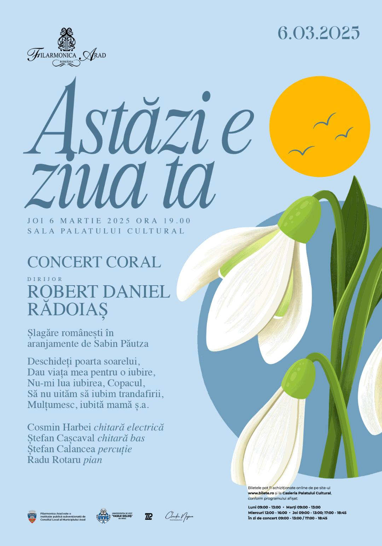

**Joi 13 martie 2025 ora 19.00, Sala Palatului Cultural- *Concert simfonic***

Robert Schumann Concertul în la minor pentru violoncel și orchestră op.129;  
Piotr Ilici Ceaikovski Simfonia a VI-a în si minor op.74 „Patetica”;

Cu adevărat electrizantă această primă seară simfonică de martie (joi, 13 martie 2025),  cu Noemi Pasquina, câștigătoarea din 2024 a Concursului internațional de dirijat de la București,  acum pentru prima oară la pupitrul orchestrei noastre simfonice și revenirea pe podiumul de concerte al Aradului a fenomenalului violoncelist László Fenyö, cel care odată cu câștigarea Concursul Internațional Pablo Casals (Kronberg, 2004) face parte din elita interpretativă mondială!

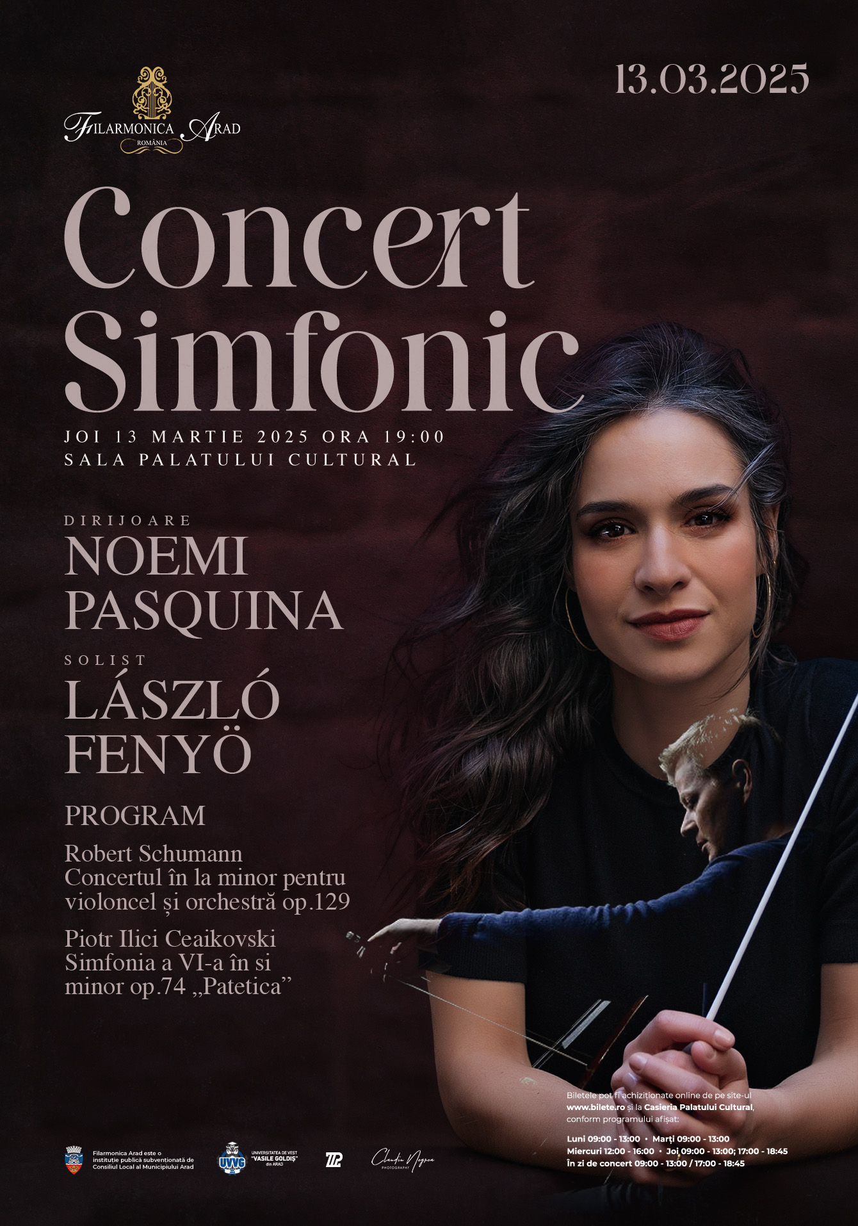

**Joi 20 martie 2025 ora 19.00, Sala Palatului Cultural- *Concert simfonic***

Ludwig van Beethoven – Uvertura Egmont op.84, Concertul nr. 1 în do major pentru pian și orchestră op.15, Antonin Dvořák – Simfonia nr.9 în mi minor op. 95 „din Lumea Nouă”

O seară Ludwig van Beethoven – Antonin Dvořák, marcată de revenirea dirijorului Mihnea Ignat la pupitrul orchestrei simfonice și de o primă întâlnire pe podiumul de concert cu unul dintre cei mai apreciați pianiști ai scenelor de astăzi, Mihai Diaconescu…

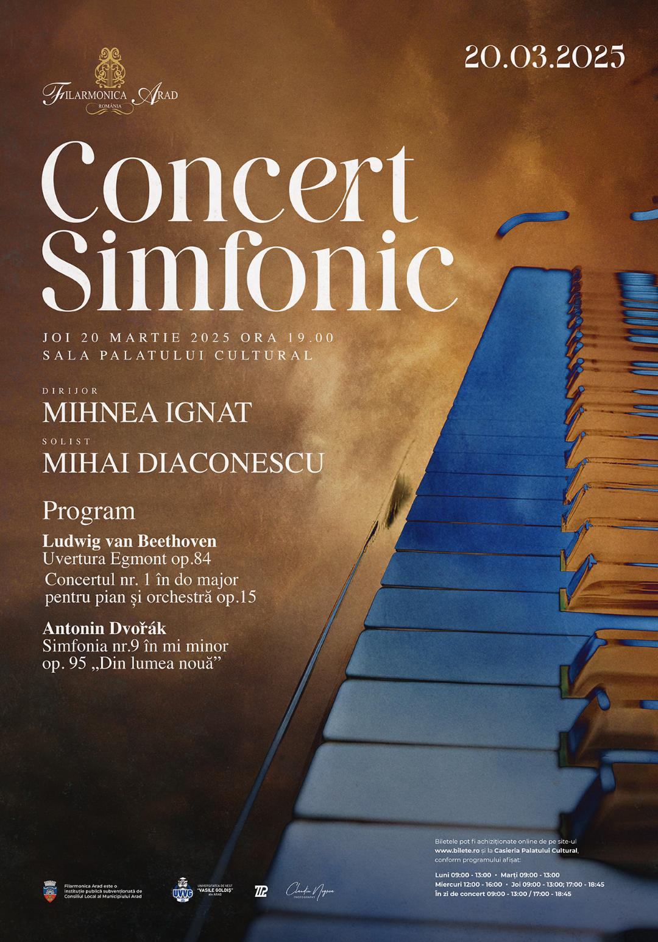

**Joi 27 martie 2025 ora 19.00, Sala Palatului Cultural- *Tribuna Tinerelor Talente***

La Filarmonica, Tribuna Tinerelor Talente  este o componentă indispensabilă a stagiunii de primăvară, concertul susținut cu sprijinul elevilor Colegiului de arte „Sabin Drăgoi” fiind programat în acest an în seara de joi, 27 martie, de la ora 19.00.

Partituri concertante, prezentate integral sau fragmentar, piese de virtuozitate îmbrăcate în haine orchestrale, arii din opere binecunoscute, fac parte din repertoriul serii dirijate de Cristian Neagu, în care soliști sunt Filip Ciobotărașu, Darius Dan, Alexandra Mădărasz, Lucas Sabadâș, Alexandra Scorțea, Hannah Vâtcă, Anastasia Maria Solomie, Tiberiu Cioc, Alexei Ormanji, David Mihuț, Vlad Ilie Paven.

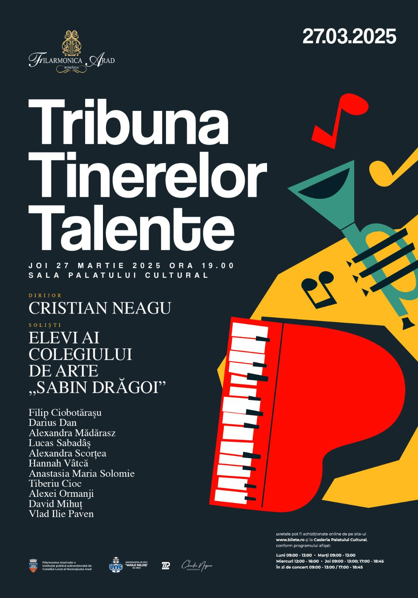

Biletele pentru aceste evenimente pot fi achiziționate de la casieria Filarmonicii Arad și online, pe pagina https://www.bilete.ro/cauta/?q=Filarmonica+arad/